За служебно ползване

Автоматичен дезинфектор на асансьорни кабини с UV-C лъчи
/Smart Lift Sterilizer/ - SLS
(Резюме)

1. Въведение и обосновка на необходимостта от такова изделие
Коронавирусът COVID-19 се разпространи бързо в целия свят, заразявайки хората в стотици държави с милиони засегнати в една или друга степен и десетки хиляди починали. За съжаление ефикасно действаща терапия или ваксина няма и скорощното им откриване, тестване и прилагане може да отнеме много време. Единствената действаща за сега мярка е предпазване от заразяване чрез дезинфекция и спазване на хигиенни мерки и социална изолация.
В началото на пандемията се считаше, че заразата се разпространява само по въздушно капков път, но учените бързо установиха, че заразата може да се предава и чрез пипане на вече заразени повърхности и последващо докосване на очи, нос или уста, което при хората е инстинктивен и почти неконтролируем процес. При това вируса има многократно по-дълъг живот върху различните повърхности, отколкото във въздуха.
Ето някои данни от публикации в пресата, с позоваване на сериозни изследвания на
учени:
Изследването, публикувано в New England Journal of Medicine, предполага, че вирусът може да живее до четири часа върху бакър, до един ден върху картон и до три дни върху пластмаса и неръждаема стомана.Коронавирусът може да живее във въздуха до три часа, установиха авторите на изследването. https://www.mila.bg/article/8361102

Това налага да се прави честа дезинфекция на повърхностите в помещения на обществени сгради като асансьори, тоалетни и др. Това не винаги е възможно да става с обикновените дезинфектанти и „мокър” метод поради следните обстоятелства:
- постоянно нужда от ползване
- недостъпност на повърхнините и времеемкост на процеса
- липса на наличност на подходящ дезинфектант и ангажиране на много персонал.
Съществува обаче и друг метод на дезинфекция, който е сух и не изисква разходи за персонал и дезинфектант –облъчване с UV-C лъчи за определен период от време. За целта се ползват лампи с директно UV-C излъчване с дължина на вълната 253.7nm, които да гарантират минимум 6 μW/cm2 UV-C интензитет в целия обем на помещението. Тук обаче има едно важно ограничение – по време на облъчването в помещението не бива да има хора, тъй като тези лъчи са опасни за зрението им и дългото облъчване може да доведе и до слепота.
На този метод е базирано и нашето предложение за разработка на устройство, което едновременно да дезинфекцира ефикасно, без да уврежда ползвателите на помещението.

2. Приложимост
Предлаганото за производство и продажба устройство ще намери приложение за безконтактна дезинфекция на:
  - асансьорни кабини на медицински заведение (болници, поликлиники и др.);
  - асансьорни кабини на офис и битови сгради, хотели и др.;
  - тоалетни на болнични сгради, на бизнес сгради, заведение, бензиностанции и всички други, които се ползват непрекъснато от много хора;
  - сервизни помещения за съхраняване на санитарни и постелъчни материали, посуда и др.

3. Устройство и алгоритъм за безопасна и ефективна работа
Устройството се състои от два модула – осветително тяло (единично или съставно) и автоматика за управление. Осветителното тяло ще се внася в комплект с пурата и към него според големината на помещението ще могат да се добавят и още тела, свързани във верига към него. Вида му е показан на фиг.1

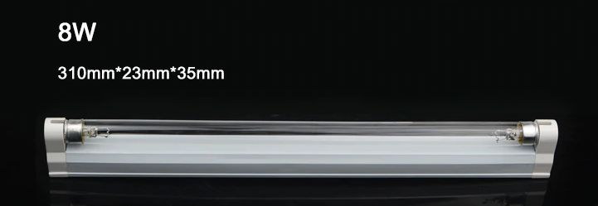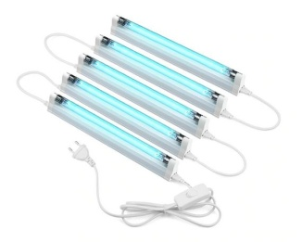
Фиг. 1
Автоматиката за управление е в отделна кутия, а вида и можете та видите на фиг.2.

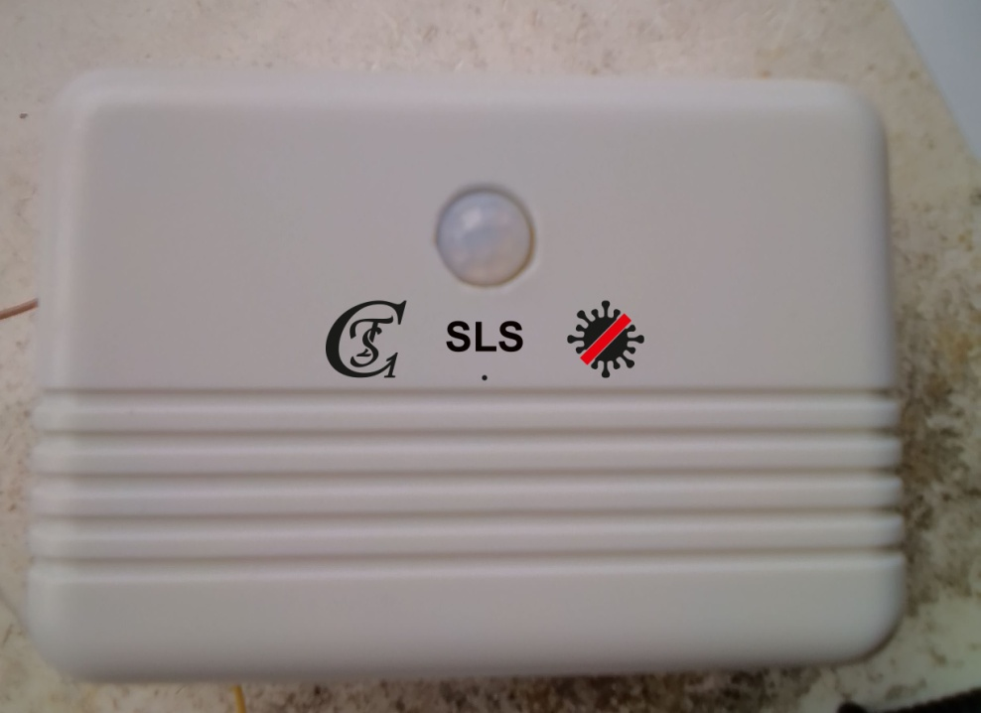
Фиг. 2
Цялата конструкция отговаря на изискванията за техническа и здравна безопасност, а функционално на „Алгоритъм за дезинфекционни мероприятия в обекти с обществено предназначение в условията на епидемично разпространение на COVID-19 ” т.5.2
Алгоритъма на работа е следния:
В изходно положение устройството е захранено с мрежово напрежение, в кабината или помещението няма човек, а бактерицидната лампа е изключена. При влизане на човек в кабината се задейства сензор за присъствие и цикъла на автоматиката се стартира. Реле за време не разрешава пускането на лампата докато в кабината има хора. То се рестартира със всяко движение на човек в кабината. Когато и последния я напусне се задейства второ реле за време с продължителност от 15 минути до около 1 час – достатъчно време да се дезинфекцира кабината. Лампата светва. След изтичане на това време лампата угасва и цикъла спира. Ако по време на работа на лампата в кабината влезе човек, лампата мигновено угасва и цикъла започва от начало. Така се постига едновременно защита на хората от увреждане на зрението, използване на всяко свободно от хора време в кабината за дезинфекция и съхраняване ресурса на лампата. По документация той е между 6000 и 8000 часа.

4. Етапи и срокове за разработка, изпитване и организиране на серийно производство
Взимайки в предвид обстановката със заразяването с COVID-19 и очакваната от някои учени втора, още по-мощна вълна на епидемията разработката се извърши максимално ускорено, в тримесечен срок. Дейностите, които извършихме за това време са следните:
- разработване на идеен проект, лабораторен образец и тестване на схемното решение;
- разработване на конструкторска документация;
- производство на 5бр опитни образци;
- провеждане на функционални тестове в държавна лаборатория за доказване ефективността на метода;
- при успешни тестове производство на малка опитна серия от 50бр за уточняване на технологията на производство;
- маркетинг и реклама на изделието.

12.09.2020г. Управител на ТСК-1:

гр.София инж.______/Павлов/

PS Функционалните тестове са проведени и доказаха безопасността и ефикасността на изделието!

